**МІНІСТЕРСТВО ОСВІТИ І НАУКИ УКРАЇНИ**

**НАЦІОНАЛЬНИЙ УНІВЕРСИТЕТ «ЛЬВІВСЬКА ПОЛІТЕХНІКА»**

**ІНСТИТУТ КОМП’ЮТЕРНИХ НАУК ТА ІНФОРМАЦІЙНИХ ТЕХНОЛОГІЙ**

**КАФЕДРА СИСТЕМ ШТУЧНОГО ІНТЕЛЕКТУ**



**Лабораторна робота №11**

з курсу «ОБДЗ»

на тему:"Розробка та застосування транзакцій"

*Виконав:*

студент групи КН-209

Мисак Максим

*Прийняла:*

Мельникова Н.І.

**ЛЬВІВ 2020**

**Лабораторна робота №11**

**Мета роботи :**  навчитися використовувати механізм транзакцій у СУБД MySQL.

Розробити SQL запити, які виконуються як єдине ціле в рамках однієї транзакції.

**Хід роботи:**

1. Cтворимо транзакцію яка буде виконувати створення нових квитків, але в одному з квитків впишемо не існуючий ID покупця.

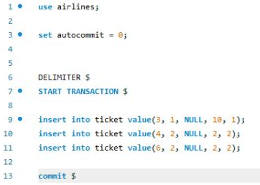

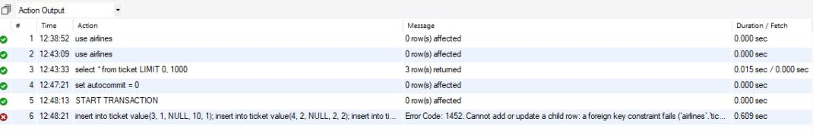

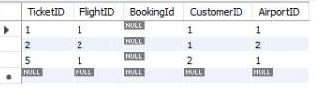

В результаті транзакція не виконалась через помилку не існуючого покупця і нові квитки не додались.

1. Створимо транзакцію як в попередньому прикладі, але успішну:

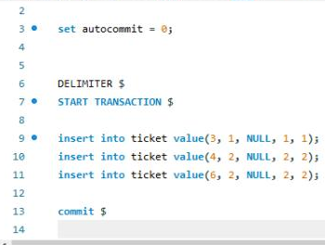

В результаті транзакція виконалась та нові квитки були додані.

1. Створив не успішну транзакцію з savepoint та rollback.

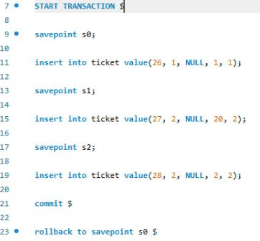

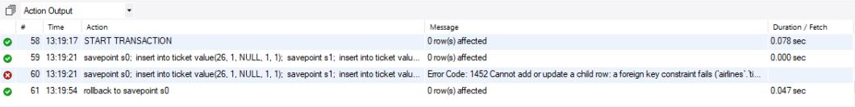

В результаті використання rollback з savepoint перший запит виконався успішно, а другий запит(з помилковими даними) і всі після нього не виконались.

**Висновок:**

Під час виконання даної лабораторної роботи я ознайомився із механізмом транзакцій у СУБД MySQL.